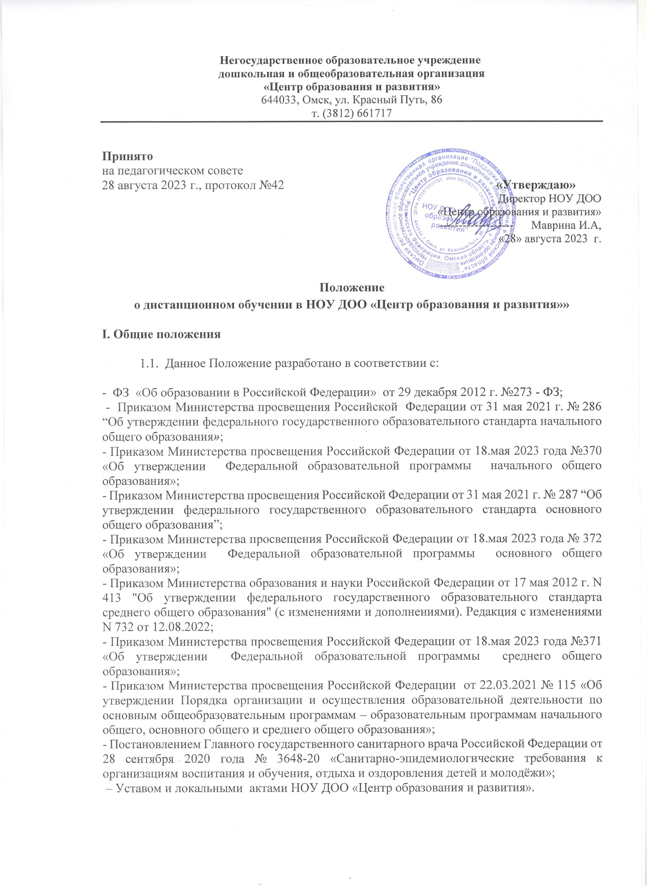
1.2. Дистанционное обучение – способ организации образовательного процесса, основанного на использовании современных информационных и телекоммуникационных технологий, позволяющих осуществлять обучение на расстоянии без непосредственного контакта между учителем и обучающимся.
1.3. Основной целью осуществления дистанционного обучения является предоставление обучающемуся возможности освоения образовательных программ непосредственно по месту его жительства или временного пребывания. Обучение, осуществляемое в дистанционной форме, предусматривает значительную долю самостоятельности обучающихся в освоении образовательных программ.
1.4. Использование формы дистанционного обучения способствует решению следующих задач:
- предоставлению обучающемуся возможности обучения по индивидуальному учебному плану и в оптимальном для обучающегося режиме;
- повышению эффективности организации учебного процесса, основанного на использовании современных информационных технологий как комплекса социально-педагогических преобразований;
- повышению эффективности использования учебных помещений;
- обеспечению обучающемуся возможности изучать выбранные им общеобразовательные дисциплины на профильном уровне;
- созданию условий для более полного удовлетворения потребностей обучающегося в области образования без отрыва от основной учёбы.
1.5. Основными принципами дистанционного обучения являются следующие:
- принцип интерактивности, выражающийся в возможности постоянных контактов участников образовательного процесса с помощью специализированной информационно-образовательной среды;
- принцип адаптивности, позволяющий легко использовать учебные материалы нового поколения, содержащие цифровые образовательные ресурсы в конкретных условиях образовательного процесса, что способствует сочетанию разных дидактических моделей проведения уроков с применением дистанционных образовательных технологий и сетевых средств обучения: интерактивных тестов, тренажеров, лабораторных практикумов удаленного доступа и др.;
- принцип гибкости, дающий возможность участникам образовательного процесса работать в необходимом для них темпе и в удобное для них время;
- принцип модульности, позволяющий обучающемуся и учителю использовать необходимые сетевые учебные курсы (или отдельные составляющие учебного курса) для реализации индивидуального учебного плана;
- принцип оперативности и объективности оценивания учебных достижений обучающихся.
II. Организация процесса дистанционного обучения в образовательном учреждении (далее ОУ)
2.1. Обучение в дистанционной форме осуществляется на основании заявления обучающегося или его родителей и договора об обучении в дистанционной форме. Приём заявления и составление договора осуществляется при личном присутствии сторон. Обучение в дистанционной форме может быть организовано как по отдельным предметам и курсам, включенным в учебный план ОУ, так и по всему комплексу предметов учебного плана. Выбор предметов для дистанционного обучения осуществляется обучающимся или его родителями по согласованию с ОУ.
2.2. Необходимыми условиями для зачисления на дистанционное обучение являются:
- приказ директора ОУ на основании заявления обучающегося или родителей;
- копия документа об имеющемся образовании;
- наличие в ОУ учителей – предметников для осуществления дистанционного обучения.
2.3. ОУ может осуществлять дистанционное обучение при всех предусмотренных законодательством Российской Федерации формах получения образования или при их сочетании, при проведении различных видов учебных, лабораторных и практических занятий, текущего контроля, а также промежуточной аттестации обучающихся 2 – 11 классов по всем предметам учебного плана ОУ за исключением математики, русского языка и иностранного языка. Промежуточная аттестация по математике, русскому языку и иностранному языку проводится очно в мае путем непосредственного взаимодействия учителя и обучающегося для наиболее объективной оценки учебных достижений обучающегося. Также обязательным является очное выполнение итоговой комплексной работы во 2 – 8 классах, защита индивидуального итогового проекта в 9 и 10 (11) классах и сдача установленных нормативов по физической культуре во 2 – 11 классах.
2.4. ОУ в соответствии с Уставом может реализовать с использованием дистанционных образовательных технологий образовательные программы, не включенные в перечень основных общеобразовательных программ, и оказывать дополнительные образовательные услуги (на договорной основе).
2.5. При осуществлении дистанционного обучения ОУ обеспечивает доступ обучающихся и учителей к учебно-методическому комплексу (на бумажном или электронном носителях), включающему: учебный план ОУ, индивидуальный учебный план обучающегося, рабочую программу педагога конкретного учебного предмета, тестовые материалы для контроля качества усвоения материала, методические рекомендации для обучающегося по изучению учебного предмета и организации самоконтроля, текущего контроля, позволяющие обеспечить освоение образовательной программы. Учебники и учебные пособия из школьного библиотечного фонда для пользования обучающимися предусматриваются во время очной промежуточной аттестации, в остальной период обучения обучающиеся самостоятельно используют электронные учебники и электронные учебные пособия для освоения учебных предметов.
Содержание учебно-методического комплекса соответствует федеральным государственным образовательным стандартам.
2.6. ОУ устанавливает порядок и формы доступа к имеющимся информационным ресурсам при реализации образовательных программ в форме дистанционного обучения.
2.7. ОУ при осуществлении дистанционного обучения организует учебно-методическую помощь обучающимся как в форме консультаций с использованием информационных и телекоммуникационных технологий, так и непосредственно - в период прохождения обучающимся очной промежуточной аттестации. Количество консультаций определяется договором с родителями/ обучающимися.
2.8. ОУ для обеспечения дистанционного обучения на высоком качественном уровне организует повышение квалификации руководящих и педагогических работников.
2.9. Государственная итоговая аттестация обучающихся 9 классов и выпускников 11 классов, освоивших образовательные программы в форме дистанционного обучения, осуществляется в соответствии с нормативными документами федерального и регионального уровня.
2.10. Обучающимся 9 классов и выпускникам 11 классов, прошедшим государственную итоговую аттестацию, выдается документ государственного образца о соответствующем уровне образования, заверенный печатью ОУ, в котором указываются учебные предметы и оценки обучающегося, проходившего обучение в дистанционной форме.

III. Функции ОУ
3.1. Принимает информацию о потребности обучающихся 2-11 классов в дистанционном обучении по всем предметам учебного плана ОУ или по отдельным предметам.
3.2. Принимает педагогическим советом решение об использовании дистанционного обучения для удовлетворения образовательных потребностей обучающихся в профильном обучении или углублении, расширении знаний по отдельным предметам.
3.3. Педагогами ОУ составляется календарно-тематическое планирование, где указываются темы занятий и сроки взаимодействия учителя и обучающегося.
3.4. Текущие и промежуточные оценки обучающихся, осваивающих образовательные программы в форме дистанционного обучения, выставляются в классном или специальном журнале, личной карте обучающегося. Учебные достижения обучающихся оцениваются в соответствии с нормами оценивания по предметам.
IV. Права ОУ и обучающегося при осуществлении дистанционного обучения.
ОУ имеет право:
- использовать дистанционные образовательные технологии при всех, предусмотренных законодательством РФ, формах получения образования или при их сочетании, при проведении различных видов учебных, лабораторных и практических занятий, текущего контроля, а также промежуточной аттестации за исключением математики, русского языка и иностранного языка;
- использовать дистанционные образовательные технологии при наличии руководящих и педагогических работников, имеющих соответствующий уровень подготовки, и специально оборудованных помещений с соответствующей техникой, позволяющей реализовывать образовательные программы;
- вести учет результатов образовательного процесса и внутренний документооборот в электронно-цифровой форме в соответствии с федеральным законом от 10.01.2002 №1-ф3 «Об электронно-цифровой подписи» (собрание законодательства Российской Федерации, 2002, №2, ст. 127);
- ОУ вправе отказать обучающемуся в дистанционном обучении и расторгнуть договор при условии: предоставления недостоверных сведений об обучающемся, неудовлетворительных результатов промежуточной аттестации обучающегося по одному или нескольким учебным предметам по итогам учебного года.
Отчисление обучающегося, осваивающего государственные образовательные программы в форме дистанционного обучения, производится приказом директора образовательного учреждения после расторжения договора о дистанционном обучении или по истечении срока его действия.

Обучающиеся в дистанционной форме: имеют право:
- в соответствии с Федеральным законом «Об образовании в Российской Федерации», Уставом ОУ наравне с обучающимися других форм обучения, принимать участие во всех проводимых школой учебных, познавательных, развивающих, культурных и, спортивных мероприятиях.

V. Ответственность ОУ, обучающегося и родителей (законных представителей) обучающихся при осуществлении дистанционного обучения.
5.1. ОУ несёт ответственность:
- за качественную организацию дистанционного обучения;
- за качество проведения текущей аттестации обучающегося;
-за качество проведения промежуточной аттестации обучающегося.

5.2. Обучающийся несёт ответственность:
- за качественное самостоятельное освоение общеобразовательных программ в рамках государственного образовательного стандарта.

5.3. Родитель несёт ответственность:
- за организацию и контроль качественного самостоятельного освоения обучающимся общеобразовательных программ в рамках государственного образовательного стандарта.

VI. Документация

6.1. Выполненные текущие и контрольные задания хранятся в отдельной папке каждого обучающегося 1 год.
6.2. Материалы промежуточных экзаменов (задания-тесты, билеты, контрольные работы рефераты и задания других форм), выполненные обучающимися, получающими образование в дистанционной форме, хранятся 3 года.
6.3. Протоколы государственной итоговой аттестации за курс основного общего образования и за курс среднего общего образования хранятся в ОУ 5 лет (Письмо Министерства образования и науки Российской Федерации от 11 марта 2016 г. № 02-101 «О сроках хранения материалов ГИА).
6.4. Обучающимся, прошедшим промежуточную аттестацию за 2 – 8 и 10 классы, выдается справка о результатах промежуточной аттестации и выписка из приказа о переводе в следующий класс.

